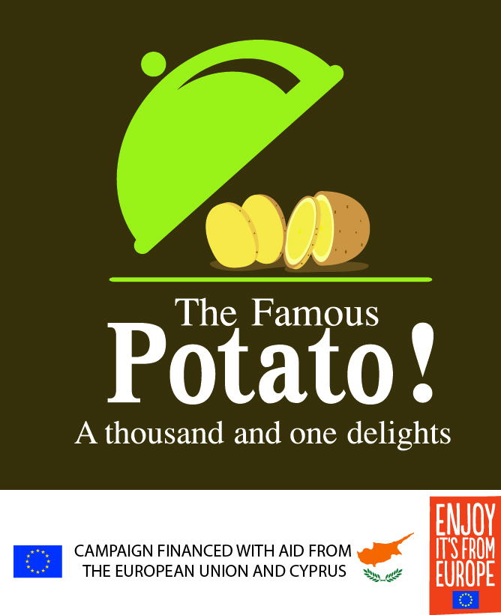
Pressemeldung
Kartoffel, der Geschmack den wir lieben!

Am Montagabend den 09. Oktober 2017 fand im edlen Saal Bell Etage im Kölner Schokoladenmuseum ein ganz besonderes Event für Feinschmecker, mit dem Thema „Famous Potato", statt.
Ziel des Events war es , die deutschen Verbraucher mit der „berühmten" Kartoffel aus Zypern bekanntzumachen. Die Veranstaltung fand im Rahmen des Programms „Famous Potato" statt. Das Programm wird von der Europäischen Union und der Republik Zypern finanziert.
Der mehrmals ausgezeichnete Chefkoch Jiannis Goulinas war zuständig für die Menügestaltung des Abends. Die Gäste hatten die Gelegenheit, verschiedene Geschmacksvarianten der Kartoffel zu entdecken. Dem Chefkoch ist es gelungen das Vorurteil die Kartoffel sei ein „langweiliges" Gemüse zu wiederlegen. Er konnte zeigen, dass die Kartoffel hervorragend für eine ausgewogene Ernährung geeignet ist und hat die Endverbraucher mit seinen Kochkreationen inspiriert.
Das Menü umfasste eine Kartoffel-Kerbelcremesuppe mit Speckschaum, ein Risotto von Kartoffelgnocchi mit grünem Spargelpüree und Parmesanchips, Crème Brulee von der Kartoffel aromatisiert mit Safran und getrüffelte Schokoladenpraline.

Der Chefkoch hat die Sorte „Anabelle“ verwendet, ein Sorte die bereits heute auf dem deutschen Markt zu finden ist.

Die Veranstaltung wurde von Unternehmern aus Köln, Journalisten, Köchen und verschiedenen Vertretern deutscher, griechischer und zypriotischer Organisationen besucht.
Mehr Informationen zum Programm „Famous Potato“ finden Sie unter der Webseite www.famouspotato.eu
Das Event wurde von Economotechniki EPE als ausführende Organisation des Programms veranstaltet.

